**주제: 목 움직임을 통한 사람과의 상호작용**

1. 로봇의 목 움직임에 대한 구체적인 설명 및 기술

목에 모터가 총 2개(모터 하나당 구동축 2개로 총 4개의 구동축) 들어감.

아래에 모터 예시 사진 첨부함.

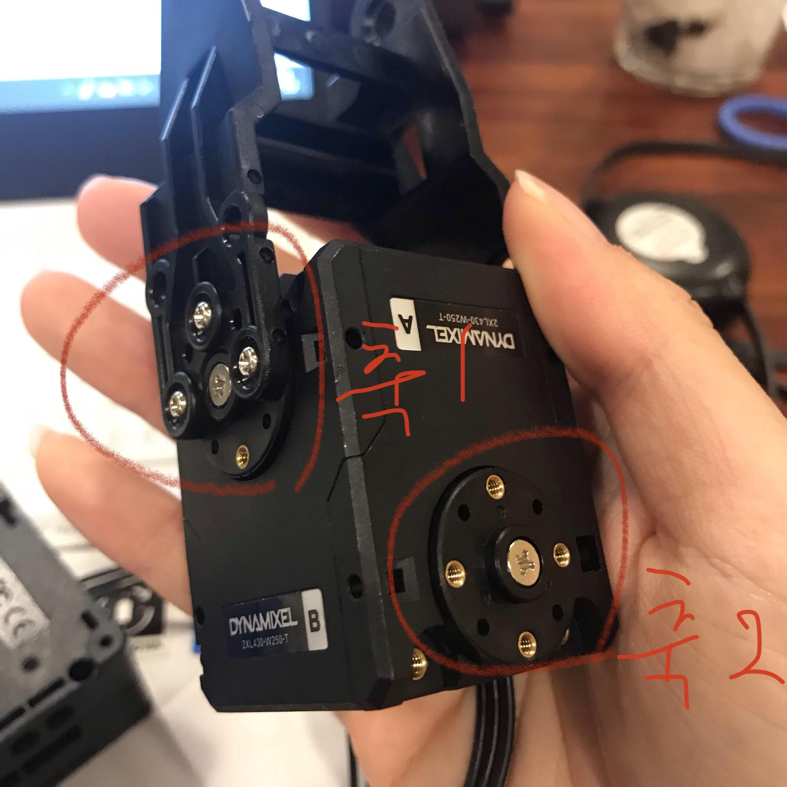

<축 2개로 이루어져 상하좌우 움직임이 가능한 모터>

위와 같은 모터 두개를 중간 부품을 활용해 세로로 연결하여 목을 구성한다.

각 모터에는 2개의 방향이 다른 축이 있다.

앞서 말한 4개의 축을 각 축 1,2,3,4라고 지칭할 때, 구동축 4번은 몸체와 결합하여 로봇의 좌우 목 움직임을 표현할 수 있다.

3번 축 의 경우 다른 모터의 2번축과 결합에 사용되며, 동시에 상하 목 움직임을 보인다.

최종적으로 고안된 목의 형태는 이처럼 두개의 모터를 활용하여 구성되어 있다. 때문에 단순 상하좌우 운동에 그치는 것이 아니라, 1,4번 축(좌우 움직임) 과 2,3번 축(상하 움직임)을 이용하여 좀 더 복합적이면서 자연스러운 움직임을 표현할 수 있는 구조적 형태를 띈다.

복합적인 목의 움직임이 필요한 모션을 다음과 같이 예를 들어 떠올려 보았다.

1. 대화 도중 내용을 공감하며 유연한 움직임으로 고개를 끄덕이는 행위
2. 상대의 답이 잘 이해되지 않아 고개를 갸우뚱 하는 행위
3. 음성이 잘 들리지 않아 고개를 돌리고 귀쪽 방향을 앞으로 가까이 내미는 행위

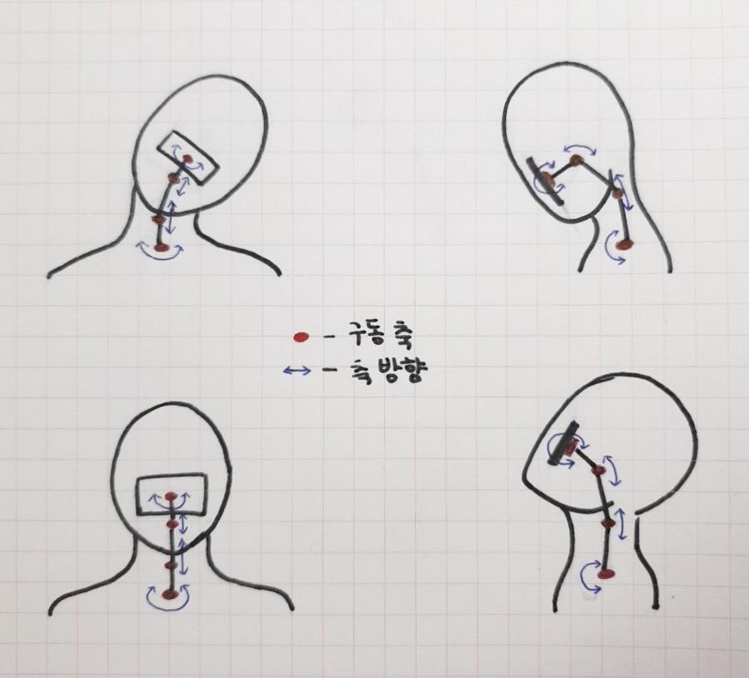

<사람의 기본적인 목의 상하좌우 움직임 모습과 로봇 목의 축들의 비교 >

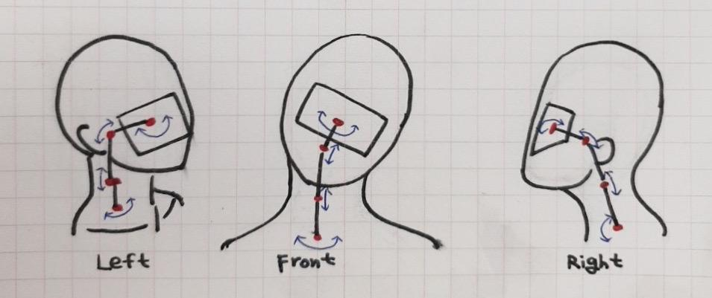

<3번 예시에 대한 사람 목의 움직임과 로봇 목의 축 움직임 비교>

실제 로봇에서 이처럼 다양한 목 움직임 모션을 추가하여 구동 시켜 본 결과, 모터의 회전 반경, 프레임당 모션의 분포등만 조정한다면 사람과 같은 목 움직임을 충분히 표현할 수 있는 것으로 판단했다.

1. 로봇의 목 움직임에 대한 시각적인 도면 및 자료

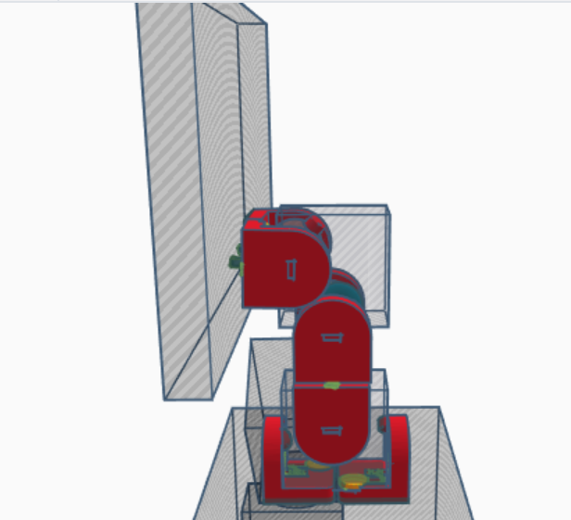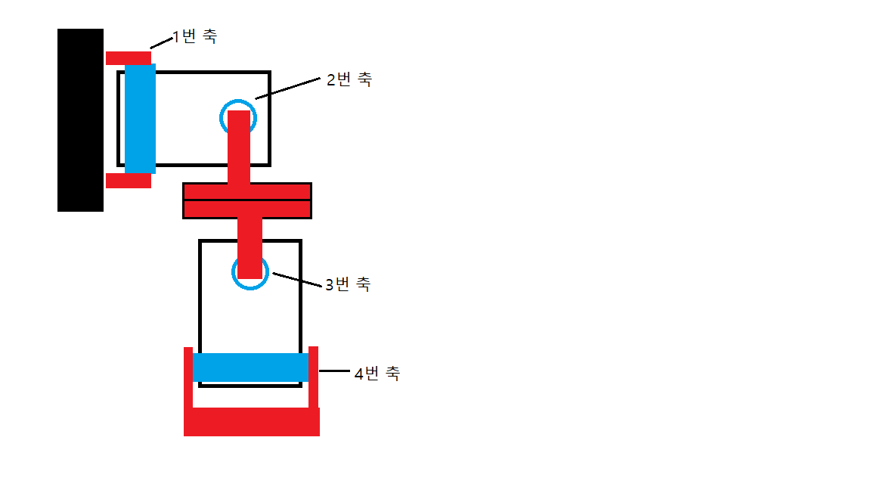

<로봇 목 설계도> <cad로 구현한 3D 목 설계>

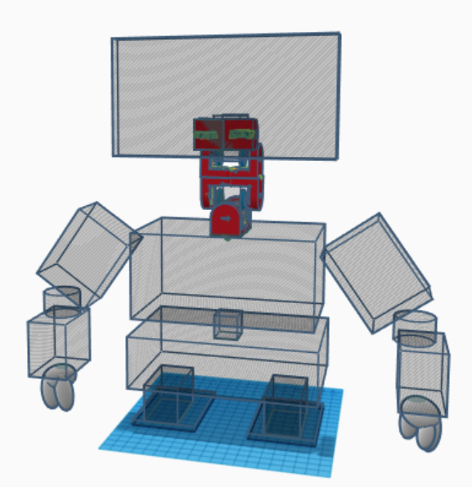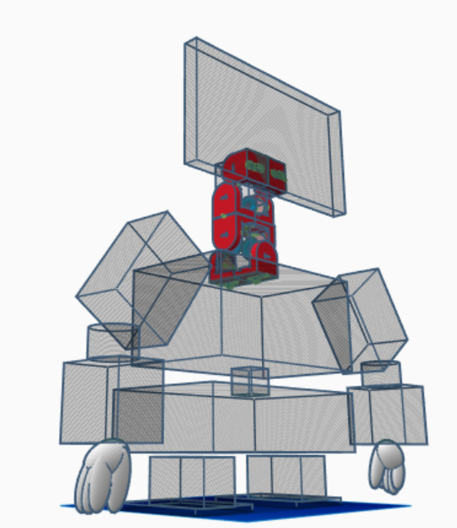

<로봇의 측면 모습>

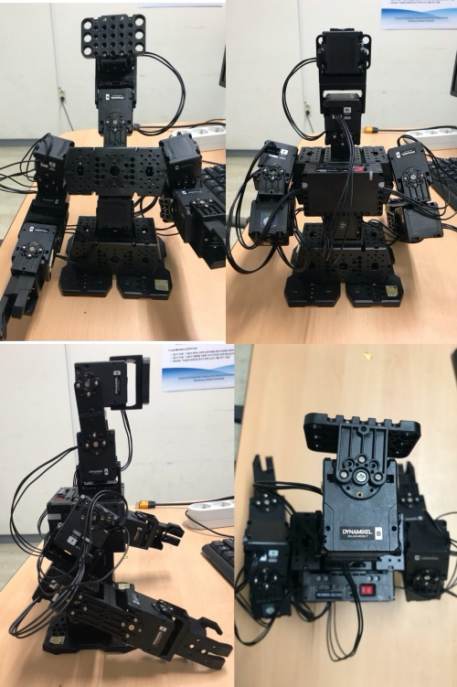

<테스트 로봇의 정면, 후면, 측면과 상단 모습>

상단의 머리(모니터)와 연결된 1번 축은 목 위의 얼굴의 좌우 움직임을 담당한다.

부정, 갸우뚱(얼굴의 기울어짐은 2번 축에서 나타냄) 등과 같은 감정 표현을 구현하는데 사용된다.

1. 모터 가용속도에 따른 시간 당 모션 프레임 개수

* 차별성
* 단순한 목의 물리적 구조(모터 2개 …)에 대한 특허가 아닌 유사 물리적 구조에서 다른 형태의 목 움직임이 나타나는 로봇들과 비교하여 모터의 모션 프로그래밍 부분에 있어 차별성이 드러난다.
* 동영상을 촬영할 경우 24 frame으로 나누게 되면 가장 자연스러운 모션이 나타나듯이 로봇의 모터 모션의 수를 어느 정도 만들어야 사용자와의 상호작용에 있어서 자연스러운 움직임이라고 느낄 수 있는지를 판단하고 이를 모터로 구현한다.
* 다양한 감정 표현의 움직임들에 대한 적절한 모터 모션 수와 그에 대한 모터 수치들(기울기 등)을 분석하여 특허 출원 자료로 나타낸다.

*질문사항

1. 다음 특허에서 저희가 사용한 모터의 회사인 로보티즈에서 모터 하나에 축 2개가 들어간 특허가 있는데, 저희는 모터의 구조에 대한 특허가 아닌 여러 모터들을 어떻게 배치하고 어떻게 움직일지에 대한 특허를 출원하고자 하는데 문제가 될까요?

출원번호 : 1020147003023

2. 저희가 기획중인 프로젝트는 로봇의 기능을 만듦과 동시에 모터 움직임 구현 테스트를 위해 로봇 제작 회사의 자체 개발 소프트웨어 프로그램을 활용하여 제어할 예정인데, 혹시 이러한 경우에도 발명의 범주에서 제외되는 것인지 궁금합니다.

4. <우리 캡스톤 프로젝트와 어떻게 연결되는지>

우리가 진행하는 캡스톤 프로젝트는 대상을 확실히 명시하고 있다. 바쁜 현실 속에 시간을 쪼개어 취업을 준비해야 하는 현실에서 착안하여, 언제 어디서든 시간과 장소에 구애받지 않고 면접을 준비할 수 있도록 취준생 혹은 졸업을 앞둔 학생 혹은 면접을 앞둔 누구나를 대상으로 하고 있다.

구체적으로 면접 상황을 선정한 이유는 다음과 같다.

1. 프로젝트의 핵심 주제라고 할 수 있는 로봇과 인간의 상호작용에서, 로봇의 물리적으로 외적인 형태가 실제 사람과 비슷하게 구현되기에는 한계가 있기 때문에, 로봇의 모션에 집중하여 실제와 비슷하게 구현하는것을 전략으로 삼았다.
2. 로봇과 인간의 상호작용에서 로봇이 청자 역할을 하며 공감적인 표현(모션)을 보일 때, 인간이 자연스럽게 로봇의 모션에 집중하면서 로봇에 대한 친밀감을 증가시킬 수 있다고 생각했다.
3. 특허출원 아이디어는 로봇의 목 움직임과 부가적인 비언어적 표현에 집중한다. 로봇이 청자 역할을 하면서 비언어적 표현을 자연스럽게 드러낼 수 있는 환경을 생각해 보았다. 더욱이 실생활에서 이러한 로봇이 필요한 서비스가 무엇이 있을까를 같이 고민했다. 그 결과, 면접관의 역할을 대신 수행하면서 사용자가 모의 면접을 올바르게 진행하고 있는지에 대한 피드백을 주는 로봇을 고안하게 되었다.

예상 결과물에 대한 설명은 다음과 같다.

1. 로봇은 affectiva lib과 unity facial emotion을 통하여 사용자의 눈코입을 분석함과 동시에 가상 면접관의 얼굴을 아바타로 모니터에 띄워 보여준다.
2. 로봇의 인식전에 이상적인 피면접자의 태도를 기준으로 설정한다. 이로 인해 로봇은 이와 같은 기준을 가지고 피면접자의 태도를 평가한다. 여기에는 효과적으로 아이컨택을 하고있는지 판단하기 위하여 눈의 방향을 파악한다.